
"ГОСТ Р ИСО 21503-2023. Национальный стандарт Российской Федерации. Управление проектами, программами и портфелями проектов. Руководство по управлению программой"
(утв. и введен в действие Приказом Росстандарта от 30.10.2023 N 1294-ст)
Документ предоставлен КонсультантПлюс
www.consultant.ru
Дата сохранения: 06.10.2025

Источник публикации
М.: ФГБУ "Институт стандартизации", 2023
Примечание к документу
Документ введен в действие с 01.06.2024.
Название документа
"ГОСТ Р ИСО 21503-2023. Национальный стандарт Российской Федерации. Управление проектами, программами и портфелями проектов. Руководство по управлению программой"
(утв. и введен в действие Приказом Росстандарта от 30.10.2023 N 1294-ст)

Утвержден и введен в действие
Приказом Федерального
агентства по техническому
регулированию и метрологии
от 30 октября 2023 г. N 1294-ст

НАЦИОНАЛЬНЫЙ СТАНДАРТ РОССИЙСКОЙ ФЕДЕРАЦИИ

УПРАВЛЕНИЕ ПРОЕКТАМИ, ПРОГРАММАМИ И ПОРТФЕЛЯМИ ПРОЕКТОВ

РУКОВОДСТВО ПО УПРАВЛЕНИЮ ПРОГРАММОЙ

Project, programme and portfolio management.
Guidance on programme management

(ISO 21503:2022, IDT)

ГОСТ Р ИСО 21503-2023

ОКС 03.100.40

Дата введения
1 июня 2024 года

Предисловие

1 ПОДГОТОВЛЕН Ассоциацией по сертификации "Русский Регистр" (Ассоциация "Русский Регистр") совместно с ООО "Проектная Практика" на основе собственного перевода на русский язык англоязычной версии стандарта, указанного в пункте 4
2 ВНЕСЕН Техническим комитетом по стандартизации ТК 205 "Управление проектами"
3 УТВЕРЖДЕН И ВВЕДЕН В ДЕЙСТВИЕ Приказом Федерального агентства по техническому регулированию и метрологии от 30 октября 2023 г. N 1294-ст
4 Настоящий стандарт идентичен международному стандарту ИСО 21503:2022 "Управление проектами, программами и портфелями проектов - Руководящие указания по управлению программой" (ISO 21503:2022 "Project, programme and portfolio management - Guidance on programme management", IDT)
5 ВВЕДЕН ВПЕРВЫЕ
6 Некоторые положения международного стандарта, указанного в пункте 4, могут являться объектом патентных прав. Международная организация по стандартизации (ИСО) и Международная электротехническая комиссия (МЭК) не несут ответственности за идентификацию подобных патентных прав

Правила применения настоящего стандарта установлены в статье 26 Федерального закона от 29 июня 2015 г. N 162-ФЗ "О стандартизации в Российской Федерации". Информация об изменениях к настоящему стандарту публикуется в ежегодном (по состоянию на 1 января текущего года) информационном указателе "Национальные стандарты", а официальный текст изменений и поправок - в ежемесячном информационном указателе "Национальные стандарты". В случае пересмотра (замены) или отмены настоящего стандарта соответствующее уведомление будет опубликовано в ближайшем выпуске ежемесячного информационного указателя "Национальные стандарты". Соответствующая информация, уведомление и тексты размещаются также в информационной системе общего пользования - на официальном сайте Федерального агентства по техническому регулированию и метрологии в сети Интернет (www.rst.gov.ru)

Введение

Настоящий стандарт содержит руководящие указания по концепциям, предпосылкам и практикам управления программами, которые важны и влияют на результативность программ.
Настоящий стандарт предназначен для применения следующими сторонами:
- исполнители, высшее руководство и лица, задействованные в спонсорстве программ;
- лица, осуществляющие управление и участвующие в программах;
- разработчики национальных стандартов и стандартов предприятий;
- разработчики методов и процессов управления программами.
Настоящий стандарт может быть адаптирован для удовлетворения потребностей любой организации или лица, для улучшения применения концепций, предпосылок и практик управления программами.

1 Область применения

Настоящий стандарт содержит руководящие указания по управлению программами. Он применим для всех типов организаций, в том числе государственных или частных, любого размера и отраслевой принадлежности, а также для любых типов программ с точки зрения их сложности.
Настоящий стандарт содержит общие описания соответствующих терминов, определений, концепций, предпосылок и практик, включая функции и ответственность, формирующие надлежащую практику управления программами. Он не содержит указаний относительно процессов, методов и инструментов.

2 Нормативные ссылки

В настоящем стандарте нормативные ссылки отсутствуют.

3 Термины и определения

В настоящем стандарте применены следующие термины с соответствующими определениями.
В целях стандартизации ИСО и МЭК поддерживают терминологические базы данных по следующим адресам:
- интернет-платформа онлайн-просмотра ИСО, доступна по адресу https://www.iso.org/obp;
- Электропедия МЭК, доступна по адресу http://www.electropedia.org/.
3.1 базовый уровень (baseline): Справочная база, с которой в целях мониторинга и управления сопоставляются результаты деятельности.
[ISO/TR 21506:2018, 3.5]
3.2 выгода (benefit): Созданное преимущество, ценность или иное положительное следствие.
[ISO/TR 21506:2018, 3.6]
3.3 результат (элемент поставки) (deliverable): Уникальный и поддающийся проверке элемент, который должен быть произведен путем реализации проекта (3.14) или программы (3.10).
[ИСО 21502:2020, 3.9, изменено - добавлено "или программы"]
3.4 (корпоративное) руководство (governance): Принципы, политики и основы, с помощью которых осуществляется руководство и управление организацией.
[ISO/TR 21506:2018, 3.25]
3.5 руководящий орган (governing body): Физическое лицо, группа или юридическое лицо, отвечающие за руководство (3.4) организацией, организациями или частью организации.
[ISO/TR 21506:2018, 3.26]
3.6 эффект (outcome): Изменение, возникшее в результате использования продукта (3.7) проекта (3.14) или программы (3.10).
[ИСО 21502:2020, 3.13, изменено - добавлено "или программы"]
3.7 продукт (проекта) (output): Совокупные материальные или нематериальные результаты (3.3), составляющие общий результат проекта (3.14) или программы (3.10).
[ИСО 21502:2020, 3.14 изменено - добавлено "или программы"]
3.8 портфель (portfolio): Совокупность компонентов портфеля (3.9), сгруппированных вместе, чтобы облегчить управление ими в целях достижения стратегических целей.
[ISO/TR 21506:2018, 3.42]
3.9 компонент портфеля (portfolio component): Проект (3.14), программа (3.10), портфель (3.8) или иная соответствующая работа.
[ISO/TR 21506:2018, 3.43]
3.10 программа (programme): Группа компонентов программы (3.12), над которыми осуществляется скоординированное управление для получения выгод (3.2).
[ISO/TR 21506:2018, 3.50]
3.11 выгода программы (programme benefit): Поддающийся оценке эффект (3.6), получаемый за счет управления всеми взаимосвязанными компонентами программы (3.12) для достижения стратегических и оперативных целей.
[ISO/TR 21506:2018, 3.51, изменено - "который рассматривается заинтересованными сторонами как преимущество и способствует достижению целей программы" заменено на "получаемый за счет управления всеми взаимосвязанными компонентами программы для достижения стратегических и оперативных целей"]
3.12 компонент программы (programme component): Проект (3.14), программа (3.10) или иная соответствующая работа.
[ISO/TR 21506:2018, 3.52]
3.13 управление программой (programme management): Скоординированная деятельность по руководству и управлению за получением выявленных выгод (3.2) и результатов (3.3).
[ISO/TR 21506:2018, 3.54]
3.14 проект (project): Временное усилие для достижения одной или нескольких определенных целей.
[ИСО 21502:2020, 3.20]
3.15 управление проектом (project management): Скоординированная деятельность по руководству и управлению за достижением согласованных целей.
[ИСО 21502:2020, 3.24]
3.17 <1> спонсор (sponsor): Лицо, ответственное за получение ресурсов и административные решения с целью достижения успеха.
[ISO/TR 21506:2018, 3.78]
3.18 <1> заинтересованная сторона (stakeholder): Лицо, группа или организация, заинтересованные, способные повлиять или оказаться под влиянием, воспринимающие себя как находящиеся под влиянием любого аспекта проекта (3.14), программы (3.10) или портфеля (3.8).
[ISO/TR 21506:2018, 3.79]
--------------------------------
<1> Ошибка оригинала в нумерации.

4 Концепции программ и управление программами

4.1 Общие положения

В данном подразделе описываются концепции программ и управление программами. Он содержит руководящие указания для исполнительных руководителей и высшего руководства о том, как следует интегрировать управление программами в организации или организациях.

4.2 Концепции программ

4.2.1 Общие положения
В данном пункте описываются понятие программ, цель программ, их создание, согласование, структура и заинтересованные стороны.
4.2.2 Характеристики программы
Программы могут быть стратегическими, преобразующими или рабочими и иметь одну или несколько следующих характеристик:
- программы состоят из компонентов программ, которые независимы друг от друга или взаимосвязаны между собой;
- программы обеспечивают эффекты или выгоды для заинтересованных сторон и способствуют достижению стратегических, преобразующих или рабочих целей;
- программы обладают уровнями сложности и неопределенности, которыми необходимо управлять и которые необходимо, по возможности, снижать.
Понятия сложности и неопределенности применительно к программам могут включать в себя:
- нечеткие и неопределенные цели, которые должны быть достигнуты, контекст и иные внешние факторы;
- контекст и иные внешние факторы;
- социальную, политическую, экономическую, юридическую динамику и динамику устойчивости;
- технологические аспекты;
- ограничения, например, во времени, расходам, качеству и рискам;
- взаимозависимость и интегрированность компонентов программы;
- логистические вопросы;
- различные точки зрения и ожидания заинтересованных сторон.
4.2.3 Цель программы
Следует, чтобы цель программы состояла в том, чтобы получить эффекты и реализовать выгоды, которые согласуются со стратегическими и рабочими целями и которые нельзя реализовать, если управлять компонентами программы по отдельности. Также программа может иметь такие цели, как повышение эффективности, снижение угроз и реализация возможностей.
4.2.4 Создание программы
При создании программы следует учитывать следующие виды деятельности:
- разработка общего подхода к управлению компонентами программы;
- управление взглядами и интересами заинтересованных сторон (см. 6.4.8);
- информирование о внутренних и внешних аспектах программы;
- улучшение получения выгод, в частности при планировании раннего получения выгод (см. 6.6);
- оптимизация использования ресурсов в рамках компонентов программы (см. 6.4.5);
- оптимизация расходов, графиков и качества (см. 6.4.6, 6.4.7 и 6.4.4);
- управление рисками и проблемами программы (см. 6.4.2);
- координирование и согласование компонентов программы (см. 6.4.2);
- поддержка экономического обоснования, которое определяет цели программы;
- идентификация выгод, которые реализуются за счет управления отдельными компонентами в качестве программы (см. 6.6);
- согласование с одной или несколькими стратегическими, преобразующими и рабочими целями.
При создании программы значение может иметь организационный риск или неопределенность. Аспекты, которые необходимо учесть:
- уровень сложности (см. 4.2.2);
- уровень риска, связанного с достижением целей программы и потенциальными изменениями;
- необходимый уровень организационных изменений;
- уровень риска, связанного с необходимыми ресурсами.
4.2.5 Согласование программы
Программы могут создаваться в одной организации, в рамках нескольких организаций или в рамках портфеля. Программы следует согласовывать с основой руководства. Пример согласования программы приведен на рисунке 1, который иллюстрирует контекст и среду, в которых может существовать программа. Следует использовать стратегию организации, чтобы идентифицировать, документировать и оценить возможности, угрозы, слабые и сильные стороны, которые способны помочь в принятии осознанных действий. Далее выбранные возможности и угрозы можно изучить и обосновать и в результате инициировать программу. Предполагается, что продукт программы обеспечит получение эффектов, которые должны реализовать выгоды для спонсирующих организаций, а также внутренних или внешних заинтересованных сторон.

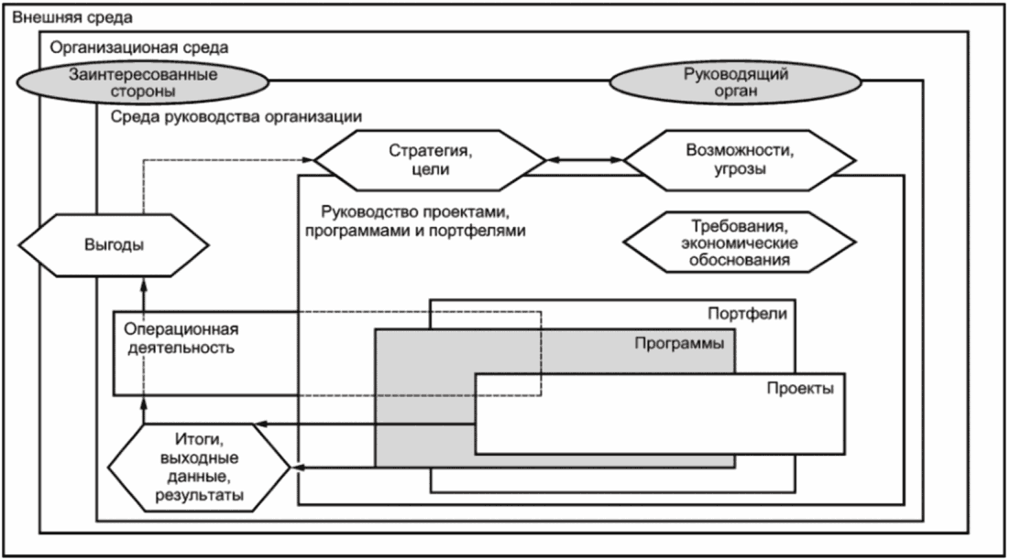

Примечание - Пунктирные линии от блока "операционная деятельность" указывают на то, что эта деятельность может распространяться на проекты, программы и портфели (пунктирные линии можно называть "иная соответствующая работа").

Рисунок 1 - Пример согласования программы в рамках
контекста организации

4.2.6 Структура программы
В программу следует включать, по меньшей мере, два компонента программы. Структуру программы следует проектировать таким образом, чтобы она отражала такие аспекты, как необходимые эффекты и продукты, характер и сложность работы, типы необходимых компонентов и характеристики организации, осуществляющей программу.
На рисунке 2 показан пример структуры программы, в том числе взаимоотношений между компонентами программы, такими как проекты, программа и иная соответствующая работа.
Примечание - Иная соответствующая работа может включать в себя деятельность, которую осуществляют функциональные и оперативные подразделения, поддерживающие программу и ее компоненты.

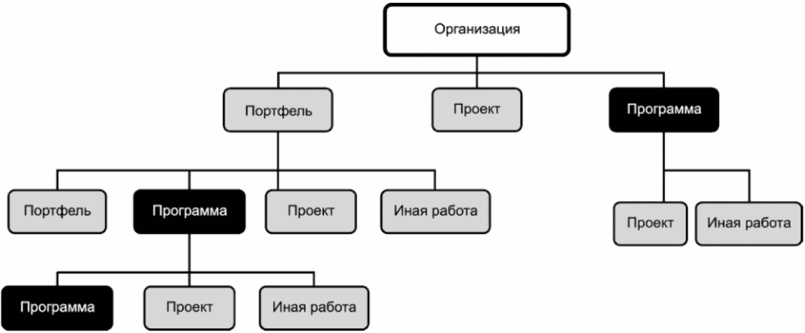

Рисунок 2 - Пример взаимосвязи между проектами,
программами и портфелями

4.2.7 Заинтересованные стороны программы
Заинтересованные стороны программы могут:
- находиться под влиянием программы, ее эффектов, продуктов или результатов;
- влиять на программу, ее эффекты, продукты или результаты;
- иметь ожидания относительно программы, ее эффектов, продуктов или результатов.
К заинтересованным сторонам программы могут относиться:
- спонсоры;
- владельцы бизнеса;
- группа по реализации программы;
- внутренние и внешние партнеры и организации;
- ключевые функциональные группы;
- вспомогательные группы;
- офис управления программой;
- пользователи.

4.3 Концепции управления программой

4.3.1 Общие положения
Данный пункт описывает управление программой, ее цель и жизненный цикл.
4.3.2 Управление программой
Управление программой может включать в себя виды деятельности, которые необходимы для выполнения требований спонсоров программы. Следует, чтобы эти виды деятельности обеспечивали согласованный подход и включали в себя:
- установление организации программы;
- разработка и внедрение основы руководства и управления программой;
- запуск, координация и согласование компонентов программы;
- управление программой для достижения целей, получения эффектов и выгод (см. 6.5);
- управление вовлеченностью заинтересованных сторон;
- управление рисками и проблемами программы (см. 6.4.2);
- контроль изменений в базовом уровне программы (см. 6.4.3 и 6.5);
- управление интеграцией функционирования компонентов программы;
- управление обменом информацией;
- управление областью распространения, расходами, графиком, ресурсами и качеством;
- управление ресурсами в рамках компонентов программы.
Управление программой может позволить получение двух типов выгод:
- внутренние выгоды, которые формируются за счет управления компонентами программы в виде интегрированного комплекса мер;
- внешние выгоды, которые способствуют достижению стратегических, преобразующих или рабочих целей.
Выгоды, материальные или нематериальные, могут быть реализованы как в течение жизненного цикла программы, так и после завершения программы. Программу следует организовать и спланировать таким образом, чтобы получить эффекты и реализовать выгоды максимально быстро.
4.3.3 Цель управления программой
Цель управления программой состоит в том, чтобы обеспечить согласованный подход в отношении следующих аспектов:
- охвата сложности и неопределенности в контексте программы;
- обеспечения инвестирования в компоненты программы;
- согласования со стратегией организации и приемлемым уровнем рисков;
- оптимизации технических возможностей и производительности организации;
- обеспечения выгод от инвестирования;
- идентификации и управления интересами сторон.
Один пример внедрения стратегии организации и получения выгод в рамках программ и соответствующих проектов приведен на рисунке 3.

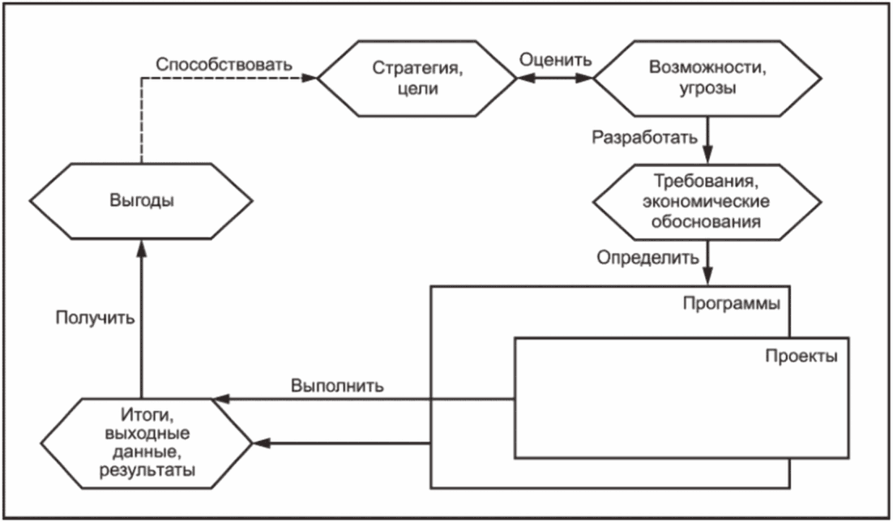

Примечание - Возможности и угрозы рассматривают с точки зрения стратегии.

Рисунок 3 - Пример внедрения стратегии в рамках программ
и соответствующих проектов

4.3.4 Жизненный цикл программы
Программу следует начинать с момента принятия решения о ее запуске или в согласованный срок ее начала, в зависимости от того, какая дата наступает раньше. Программу следует завершать, когда принимается решение о ее завершении или когда согласована дата ее завершения, в зависимости от того, какая дата наступает позже.
К причинам завершения программы могут относиться следующие:
- область применения программы исчерпана;
- больше не требуется координирование взаимосвязанных компонентов программы;
- достижение выгод более невозможно или не требуется.
Программу следует разделить на этапы для организации, управления и интеграции компонентов программы, которые обеспечивают получение эффектов и выгод.

5 Предварительные условия управления программой

5.1 Общие положения

Данный подраздел содержит руководящие указания для исполнителей и высшего руководства относительно предварительных условий, которые следует учесть перед внедрением управления программой в организации и в рамках ее средств обеспечения.

5.2 Оценка потребности в управлении программой

Принимая решение о внедрении управления программой в организации, следует учитывать ее способность интегрировать иную соответствующую работу и потенциал для внедрения изменений. Факторы, которые следует учитывать при оценке потребности в управлении программой, могут включать в себя следующее:
- влияние на руководство в организации;
- согласование со стратегическими и рабочими целями;
- структура, зрелость и культура организации;
- способность работать вне границ организации и в их пределах;
- влияние организационных изменений, как внутреннее, так и внешнее;
- наличие человеческих ресурсов, а также их знания, навыки и способности;
- влияние на бюджет;
- усилия, необходимые для внедрения.
В обосновании на организационном уровне следует учитывать потребность, риски, выгоды, необходимые ресурсы, а также каким образом предложенное внедрение управления программой согласуется со стратегическими и рабочими целями организации. Оценку внедрения управления программой можно проводить с точки зрения следующих аспектов:
- вовлеченности заинтересованных сторон и управление ими;
- пропорциональных мнений и интересов сторон;
- внутреннего и внешнего обмена информацией;
- использование ресурсов;
- организационной эффективности;
- бюджета, графика и качества;
- необходимых навыков;
- видимости и управления рисками;
- управления сложностью;
- согласования программы, контроля и отчетности по компонентам программы и связанным с ними элементам;
- получения выгод.
Обоснование для внедрения управления программой в организации следует документировать в составе экономического обоснования или иного аналогичного документированного анализа.

5.3 Внедрение управления программой в организациях

При планировании внедрения управления программой высшему руководству следует учитывать:
- управление необходимостью согласовать программы со стратегией организации;
- инвестирование в необходимые финансовые и дополнительные ресурсы;
- необходимость в обсуждении, инвестировании и распределении ресурсов в рамках организации;
- усилия руководства, необходимые для осуществления мониторинга и контроля программы и ее предполагаемыми выгодами;
- потребность в координации и обмене информацией, внутренних и внешних, в поддержку программы;
- необходимость управления изменениями и сложностью;
- конфликты при интеграции управления проектами и программами;
- конфликтующие приоритетные задачи организационных и оперативных функций;
- организационные сложности в отношении культуры, навыков и географического местоположения.

5.4 Руководство программой

При согласовании управления программой следует учитывать руководство организации. Следует, чтобы это согласование имело стратегическое обоснование и взаимосвязь со стратегией. При стратегическом согласовании управления программой следует достигать взаимовыгодных результатов в рамках организации или участвующих организаций.
Следует, чтобы системы, процедуры и процессы были согласованы на организационном уровне. Организации следует определить, как и какие ресурсы будут выделены для управления и контроля программой и ее компонентами, чтобы возникли возможности для эффективности и согласования.
Управление программой следует согласовать с руководящей организацией или портфелем. Следует, чтобы согласование улучшало управление и реализацию программы, а также способствовало получению дополнительных выгод ее отдельными компонентами.
Устойчивость программы и ее компонентов в организации следует согласовать посредством регулирования и оптимизации социальных, экономических и экологических характеристик. Взаимосвязь позволяет исполнительным руководителям и высшему руководству осуществлять надзор за управлением программой и обеспечивает стратегическое согласование и выбор компонентов программы.
Дополнительная информация по данной теме представлена в ИСО 21505.

5.5 Определение функций и ответственности в программе

5.5.1 Общие положения
Исполнителям и высшему руководству следует назначить и определить функции, ответственность, обязанности и пределы полномочий по управлению программой. Эти функции следует определить, чтобы:
- обеспечивать помощь в предоставлении необходимых ресурсов, возможностей, процессов и инструментов;
- поддерживать и обеспечивать изменения в организации и получение выгод программы.
Ключевые функции и ответственность, которые необходимо определить, включают в себя спонсора программы (см. 5.5.2), менеджера программы (см. 5.5.3) и группу по управлению программой (см. 5.5.4).
5.5.2 Спонсор программы
Спонсор программы отвечает за общую стратегию программы и ее защиту, включая следующее:
- согласование программы со стратегией организации;
- согласование программы с экономическим обоснованием или аналогичной документацией;
- информирование о целях программы;
- делегирование полномочий менеджеру программы;
- принятие решений, влияющих на программу;
- взаимодействие с исполнительными руководителями или иными органами управления организации;
- вовлечение клиентов и иных заинтересованных сторон;
- разрешение проблем и конфликтов, выходящих за рамки полномочий менеджера программы;
- одобрение изменений или содействие изменениям в базовом уровне программы.
5.5.3 Менеджер программы
Менеджеру программы следует нести ответственность за общее функционирование программы и координацию компонентов программы, включая следующее:
- выполнение действий по указанию спонсора программы;
- руководство и обеспечение ресурсов для программы и группы по управлению программой;
- принятие решений и руководство деятельностью группы по управлению программой;
- достижение целей программы и получение выгод программы;
- разрешение проблем и конфликтов в рамках программы;
- обеспечение взаимодействия с руководством организации;
- обеспечение взаимодействия с заинтересованными сторонами;
- мониторинг и консультирование спонсора программы по вопросам согласования и степени реализации программы;
- работа со спонсором программы и руководством организации для поддержания потребностей программы;
- контроль взаимосвязей между компонентами программы.
5.5.4 Группа по управлению программой
Группе по управлению программой следует отвечать за реализацию и внедрение одного или нескольких компонентов или функций программы.
В группу по управлению программой могут входить следующие должностные лица:
- спонсор программы;
- менеджер программы;
- менеджер изменений, если применимо;
- менеджеры компонентов программы;
- административная поддержка;
- другие технические должности, необходимые для программы.
В поддержку для группы по управлению программой, если необходимо, могут быть назначены специалисты по отчетности, обучению, консалтингу, управлению договорами, управлению деятельностью, обеспечению, аудиту и иным направлениям. Отдельные члены группы по управлению программой могут иметь специальные или дополнительные функции и ответственность в рамках программы. Члены группы, работающие над компонентами программы, могут рассматриваться как часть более широкой группы всей программы.

6 Управление программой

6.1 Общие положения

В данном подразделе описаны практики по созданию, интеграции, контролю, управлению выгодами и закрытию программы.

6.2 Создание программы

6.2.1 Общие положения
В процесс создания программы следует включать определение и создание основы для управления программой, соответствующей контексту управления, а также проекту и плану программы.
6.2.2 Основа для управления программой
Следует, чтобы основа управления программой повышала результативность программы, в том числе идентификацию и получение выгод. В разработку основы следует включать следующее:
- установление ответственности за планирование, внедрение и контроль программы;
- обеспечение вспомогательных функций и предоставление необходимых ресурсов.
6.2.3 Проектирование и планирование программы
В работу по проектированию и планированию программы следует включать:
- идентификацию видения и целей программы;
- идентификацию потребностей и ожиданий заинтересованных сторон;
- идентификацию стратегии и видов деятельности, связанных с изменениями;
- разработку стратегии для вовлечения заинтересованных сторон;
- идентификацию возможных компонентов программы;
- идентификацию взаимосвязей между компонентами программы;
- разработку плана, приоритетных задач и интегрированного графика программы;
- идентификацию ресурсов, необходимых для программы;
- идентификацию и выделение финансирования;
- планирование получения выгод;
- идентификацию отчетности по программе;
- идентификацию функций и ответственности.

6.3 Интеграция программы

6.3.1 Общие положения
В интеграцию программы следует включать интеграцию стратегии, требований, компонентов и функций. Интеграция программы также может включать в себя использование эффекта синергии, возникающего при совокупном управлении компонентами.
6.3.2 Стратегическая интеграция
Организации следует иметь возможность повышать устойчивость и получение выгод, согласовывая результаты, эффекты и продукты программы с организационной стратегией и целями.
6.3.3 Интеграция требований
Следует, чтобы интеграция требований способствовала, помимо прочего, следующим действиям:
- соотнесению выгод программы с ожиданиями заинтересованных сторон;
- согласованию требований программы и ее компонентов;
- координированию требований в рамках компонентов программы.
6.3.4 Интеграция компонентов
При интеграции компонентов программы следует учитывать виды их взаимозависимости, в том числе:
- аналогичные или взаимосвязанные компоненты программы;
- осведомленность и контроль более крупных инвестиций;
- эффективность общих ресурсов;
- подход к угрозам и возможностям на уровне программы;
- сокращение расходов за счет совместной деятельности;
- средства контроля и воздействия на окружающую среду;
- контроль за компонентами программы и управление ими.
Следует создать интеграцию компонентов программы, которая может включать в себя:
- надзор за взаимодействием между компонентами программы;
- совместимость процессов и систем;
- координирование продуктов для достижения целей;
- интеграцию входных и выходных данных компонентов программы;
- интеграцию эффектов, позволяющую получить выгоды программы.
6.3.5 Функциональная интеграция
Для функциональной интеграции может потребоваться согласование деятельности в области инжиниринга, качества, законодательства, финансов, операций, информационных технологий, человеческих ресурсов, программных процессов, систем и изменений. Эту интеграцию следует осуществлять для получения ожидаемых выгод и достижения целей программы.

6.4 Практические подходы управления программой

6.4.1 Общие положения
Общее применение практик в отношении компонентов программы следует осуществлять для интеграции, контроля и управления программой. Для программы может потребоваться, чтобы руководители ее компонентов выбрали и внедрили специальные практики и системы программы. Также существуют практики, уникальные в своей применимости в рамках программы и позволяющие осуществлять управление и контроль за интеграцией. Практики, описанные в 6.4.2 и 6.4.8, могут использоваться на протяжении всего жизненного цикла программы.
6.4.2 Управление рисками и проблемами
Следует определить и разработать подход к управлению рисками и проблемами, учитывающий соответствующие проблемы, угрозы и возможности, который может включать в себя:
- использование последовательной практики управления рисками для уровней программы и компонента, которая интегрирована с планом рисков организации;
- согласование приемлемого уровня рисков для организации и программы;
- выполнение постоянной идентификации, определения и передачи в вышестоящие инстанции проблем, угроз и возможностей на уровне программы на протяжении всего жизненного цикла программы;
- регистрацию проблем на уровне компонентов, угроз и возможностей, которые могут влиять на цели программы;
- анализ проблем, угроз и возможностей программы;
- разработку и реализацию планов реагирования на проблемы, угрозы и возможности программы;
- распределение и мониторинг права владения каждым риском и проблемой.
6.4.3 Контроль изменений
Следует определить и установить подход к контролю за изменениями, чтобы учитывать те изменения, которые влияют на базовый уровень программы и достижение целей программы. Контроль изменений включает в себя:
- создание структуры изменения программы;
- внедрение процесса одобрения для программы;
- создание процесса контроля изменений, согласованного с базовым уровнем программы;
- анализ, отслеживание и оценку влияния изменений в рамках компонентов программы;
- внедрение одобренных изменений.
6.4.4 Управление качеством
Следует определить и установить подход к управлению качеством, включающий в себя:
- идентификацию соответствующих стандартов и доведение их до сведения соответствующих сторон;
- применение обеспечения качества;
- осуществление контроля качества согласно плану;
- применение приемлемых систем измерения, предусматривающих количественные меры.
6.4.5 Управление ресурсами
Управление ресурсами оптимизирует использование ресурсов. К ресурсам могут относиться человеческие ресурсы, финансы, оборудование, недвижимость, помещения и инструменты. Руководителю программы следует осуществлять мониторинг и способствовать использованию ресурсов в рамках компонентов программы.
6.4.6 Управление расписанием
В график программы следует включать интеграцию графиков компонентов программы. В график программы следует включать сроки получения результатов компонентов и получения выгод программы. В управление расписанием следует включать мониторинг графиков компонентов, чтобы обеспечить снижение негативных отклонений в графиках компонентов и, следовательно, их влияния на общее расписание программы.
6.4.7 Управление бюджетом и финансами
Управление бюджетом и финансами программы объединяет в себе сметы и бюджеты ее компонентов. В такое управление следует включать:
- обеспечение финансирования;
- распределение бюджета между компонентами программы;
- мониторинг расходования бюджета каждого компонента программы для соблюдения объема выделенного бюджета;
- применение политик организации в отношении управления финансовыми резервами;
- определение и использование средств для управления финансовыми резервами;
- анализ и проверку финансовых результатов деятельности.
6.4.8 Вовлечение заинтересованных сторон и отчетность
Следует координировать вовлечение заинтересованных сторон с руководителем каждого компонента программы, чтобы определить соответствующие интересы, потребности, ожидания и перспективы заинтересованных сторон. Вовлечение заинтересованных сторон на уровне программы может отличаться от вовлечения на уровне компонентов с точки зрения способа обмена информацией, носителей информации, периодичности и содержания обмена информацией при снижении объема ее дублирования.
Следует, чтобы отчетность по программе позволяла заинтересованным сторонам проводить непрерывный мониторинг деятельности и включала в себя:
- информацию о прогрессе осуществления программы и компонентов программы;
- проблемы, угрозы и возможности;
- результаты компонентов программы;
- информацию о прогрессе в получении эффектов и выгод.

6.5 Контроль программы

В контроль программы следует включать:
- управление влиянием решений, принятых на уровне программы, на компоненты программы;
- поддержание и корректировка границ и взаимосвязей компонентов и использование взаимного повышения синергии компонентов;
- изменение приоритетности компонентов, если необходимо;
- понимание взаимоотношений и потенциальных воздействий на базовый уровень программы и базовые уровни отдельных компонентов;
- подтверждение получения выгод в течение срока реализации программы;
- мониторинг общего бюджета и его изменения в компонентах программы.

6.6 Управление выгодами

6.6.1 Общие положения
Подраздел 6.6 описывает идентификацию, анализ и контроль выгод.
6.6.2 Идентификация и анализ выгод
Проведение идентификации и анализа выгод следует начинать на этапе рассмотрения программы. После создания программы следует идентифицировать, проанализировать и ранжировать более детальный комплекс выгод. Идентификация и анализ выгод включают в себя:
- идентификацию ожидаемых выгод;
- идентификацию владельцев каждой получаемой выгоды;
- согласование выгод со стратегическими и иными целями;
- определение систем измерения показателей и отчетности по каждой из выгод;
- определение сроков получения выгод.
6.6.3 Контроль выгод
В контроль выгод следует включать:
- измерение и управление прогрессом в получении ожидаемых выгод в течение жизненного цикла программы;
- сбор измерений показателей по каждой выгоде;
- отчетность и информирование заинтересованных сторон о состоянии процесса получения выгод;
- идентификацию дополнительных выгод в течение жизненного цикла программы.
Выгоду можно получить во время реализации программы, в конце программы или после закрытия программы. Перед окончанием программы ответственность за дальнейшее получение выгод может быть передана новому владельцу.

6.7 Закрытие программы

В закрытие программы следует включать следующие действия:
- проверку приемлемости результатов компонентов программы;
- проверку получения или передачи выгод программы;
- закрытие или передачу компонентов программы;
- подготовку итогового отчета по программе;
- извлечение, документирование, доведение до сведения всех сторон и занесение в архив полученных знаний и опыта;
- выведение ресурсов программы;
- завершение действия контрактов и финансовых счетов;
- занесение в архив записей по программе.

БИБЛИОГРАФИЯ

[1] | ISO 21500:2021 | Project, programme and portfolio management - Context and concepts
[2] | ISO 21502:2020 | Project, programme and portfolio management - Guidance on project management
[3] | ISO 21504 | Project, programme and portfolio management - Guidance on portfolio management
[4] | ISO 21505 | Project, programme and portfolio management - Guidance on governance
[5] | ISO/TR 21506:2018 | Project, programme and portfolio management - Vocabulary
[6] | ISO 21508 | Earned value management in project and programme management
[7] | ISO 21511 | Work breakdown structures for project and programme management

УДК 005.8:006.354 | ОКС 03.100.40
Ключевые слова: управление программой, интеграция программ, практики управления программами, спонсор, заинтересованная сторона, угроза, результат, управление выгодами, возможность, руководство

